臺北市立北投國民中學108學年度社會領域彈性課程_北投文化守護者教學計畫
適用年級： 七 年 級(上、下學期對開)
一、課程目標及學習內容 | （一）課程目標  透過認識北投史地、人文與自然，並融入社區資源與地方人士的協同教學，在逐步深耕的走訪探查與訪談中，加深對社區的情感與認同。社會領域在九年一貫強調「生存」、「生計」、「生活」、「生命」四個層面的學習，十二年國教實施之後，希望學生能透過專題探究的方式，來觀察社區百工的「生計」，想像自己未來的「生活」，活出自己「生命」獨特的姿態，進而關懷弱者的「生存」。  認識聯合國永續發展指標（SDGs）  目標8 促進包容且永續的經濟成長，達到全面且生產力的就業，讓每一個人都有一份好工作。  8.6 在西元 2020 年以前，大幅減少失業、失學或未接受訓練的年輕人。  （二）學習內容  1.社區古蹟及歷史-環境與人、人與人之間的關係。  2.專題探究方法(EX訪查、資料分析、統整歸納等學習的技巧)。  3.人與環境互動正確的態度  4.與人溝通協調、團隊合作的素養。  環J5了解聯合國推動永續發展的背景與趨勢。  輔Dc-IV-2團體溝通、互動與工作效能的提升。  輔Bb-IV-2學習資源探索與資訊整合運用。
二、課程設計及教學理念 | （一）設計理念  認識北投史地、人文與自然並融入社區資源與地方人士的協同教學，在逐步深耕的走訪探查與訪談中，加深對社區的情感與認同，潛移默化的養成關懷社區的態度，進而衍生關懷世界的人文情懷。學生從課程中亦逐步熟悉專題探究歷程，為中學學習、終身學習做好準備。  （二）教學理念  希望學生在愉快的上課氣氛中，能培養主動閱讀、學習的習慣。透過學習方法與同儕合作的指導（預習、畫線、復習、筆記及分組），建立素養導向學習的成就與信心。  ～新課綱引導下的師、生角色變遷～  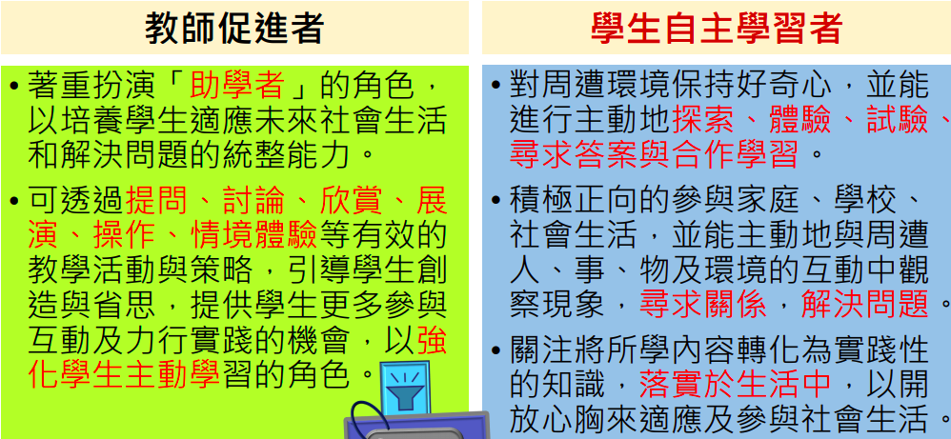  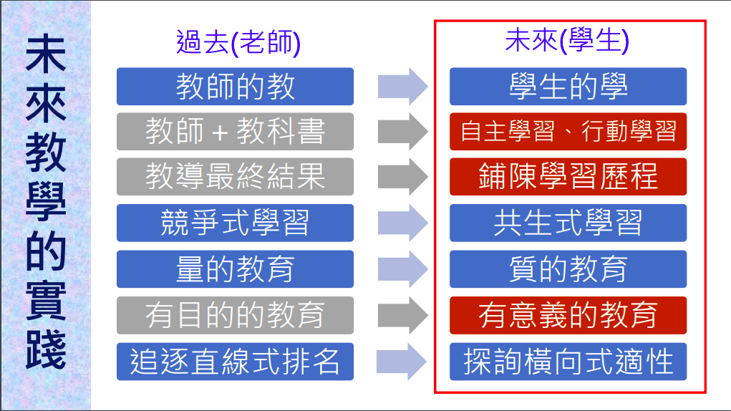
三、教學方法 | 1、講述。  2、討論。  3、問答。  4、分組合作學習。
四、教學要求 | 1、專心聽講。  2、筆記（含圖表）。  3、準時完成相關作業，學會時間管理、經營。  4、學習並應用專題探究方法解決問題。  5、有疑問請舉手發言。
五、評量方式 | 1、各階段成果檢核。  2、問答。  3、作業及上課筆記。  4、分組報告。
六、家長配合事項 | 鼓勵孩子借閱相關圖書；  確認孩子準時完成作業及報告準備；  假日多帶孩子到各種社會教育機構拓展視野，進行延伸學習，例如歷史課本上提到的博物館或古蹟；  在生活中多給予孩子覺察問題、嘗試錯誤、回饋調適，以及組織知識的機會  ～感謝您的用心配合～

＊若家長不克參加學校日或事後想起任何問題，請填寫以下回條讓孩子帶來給我，我會樂意協助孩子解決相關問題。
＝＝＝＝＝＝＝＝＝＝＝＝＝＝＝＝＝＝＝＝＝＝＝＝＝＝＝＝＝＝＝＝＝＝＝＝
莉芬老師您好：
我是＿＿年＿＿班學生＿＿＿＿＿＿＿的家長，孩子在＿＿＿＿＿＿＿＿＿＿＿＿＿＿＿＿＿＿＿＿＿＿＿＿＿＿＿＿＿＿＿＿＿＿＿＿＿＿＿＿＿＿方面需要需要老師與他（她）晤談／提供協助，非常感謝。

